ЗАЯВКА
на участие в работе конференции

оформляется по следующей форме:

В Оргкомитет Международной научно-практической конференции «Актуальные проблемы и перспективы развития транспорта, промышленности и экономики России» («ТрансПромЭк-2020»)
Прошу включить в программу конференции мой доклад на тему: ___________________________
_________________________________________
Тематика 1, 2, 3, …, 12: _____________________
_________________________________________

Автор ___________________________________
Подпись
Фамилия, имя, отчество ___________________
_________________________________________
Организация _____________________________
_________________________________________
_________________________________________
Почтовый адрес __________________________
_________________________________________

Уч. звание, степень _______________________
Должность ______________________________
Телефон _________________________________
Факс ____________________________________
E-mail: __________________________________

Заявку на участие в конференции и материалы для опубликования просим направить
до 09.10.2020 г. по E-mail: tr2017@rgups.ru

Проезд к РГУПС
От ж.д. вокзала и автовокзала - автобусом № 21 или маршрутным такси (м/т) №№ 38, 90, 99 до остановки РГУПС (РИИЖТ).
От аэропорта «Платов» - автобусом № 700 до остановки Главный ж.д.вокзал/Главный Автовокзал, далее – от Привокзальной площади по
пр. Буденовский автобусом № 21 или м/т №№ 38, 90, 99 до остановки РГУПС (РИИЖТ).

Размещение участников
Проживание иногородних участников конференции (оформляется самостоятельно) предлагается в ближайших гостиничных комплексах:

Конгресс-отель «Маринс Парк Отель Ростов»
(Служба размещения тел. (863) 290-76-66)

«АМАКС Конгресс-отель»
(Служба бронирования тел. (863) 231-87-40,
факс: (863) 232-54-27)

«Topos Congress Hotel»
(Отдел бронирования (863) 268-77-87)

КАЛЕНДАРЬ КОНФЕРЕНЦИИ
Прием заявок на участие в конференции до | 12.10.2020 г.
Прием материалов для опубликования до | 12.10.2020 г.
Прибытие в г. Ростов-на-Дону | 08.11.2020 г.
Работа конференции | 09.11 - 11.11.  2020 г.
Отъезд участников | 12.11.2020 г.
(при условии проведения конференции в очном формате)

Контактные телефоны:

(863) 272-64-61
Телефон, факс: (863) 255-37-85
Ж.д. тел., факс: (950-25) 5-87-08
Мухортова Елена Серафимовна
Крупенкова Светлана Викторовна
E-mail: tr2017@rgups.ru

Сборник трудов конференции издается

на коммерческой основе.

МИНИСТЕРСТВО ТРАНСПОРТА
РОССИЙСКОЙ ФЕДЕРАЦИИ

ФЕДЕРАЛЬНОЕ АГЕНТСТВО ЖЕЛЕЗНОДОРОЖНОГО ТРАНСПОРТА

ОТДЕЛЕНИЕ ЭНЕРГЕТИКИ, МАШИНОСТРОЕНИЯ, МЕХАНИКИ
И ПРОЦЕССОВ УПРАВЛЕНИЯ РАН

СОВЕТ РАН ПО ИННОВАЦИОННЫМ ПРОБЛЕМАМ ТРАНСПОРТА И ЛОГИСТИКИ

РОССИЙСКИЙ НАЦИОНАЛЬНЫЙ КОМИТЕТ
ПО ТРИБОЛОГИИ

РОСТОВСКИЙ ГОСУДАРСТВЕННЫЙ УНИВЕРСИТЕТ ПУТЕЙ СООБЩЕНИЯ

РОССИЙСКАЯ АКАДЕМИЯ ТРАНСПОРТА

ООО «РГУПС-Экспо»

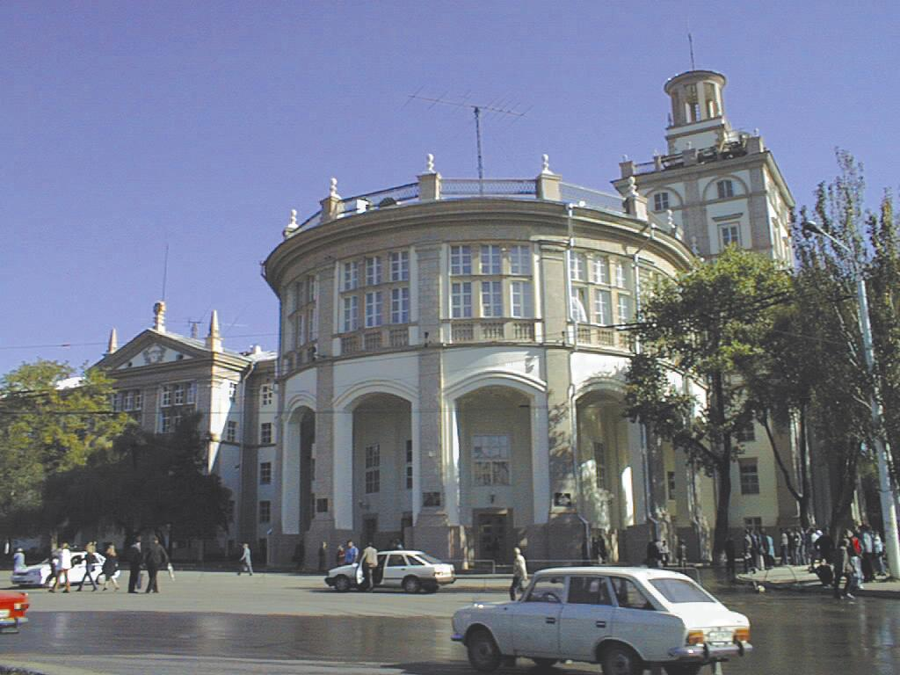

Международная
научно-практическая конференция «Актуальные проблемы и перспективы развития транспорта, промышленности и экономики России»
(«ТрансПромЭк-2020»)

09 - 11 ноября 2020 г.



г. Ростов-на-Дону

Россия
Приглашаем Вас принять участие в работе Международной
научно-практической конференции
«Актуальные проблемы и перспективы развития транспорта, промышленности и экономики России» («ТрансПромЭк-2020»)

Участие в конференции

На конференции предполагается участие:
- руководителей и специалистов железных дорог, морского, водного и автомобильного транспорта, дорожных комплексов, промышленных предприятий;
- ученых и преподавателей транспортных и технических вузов России;
- ученых проектных и научно-исследовательских организаций транспортного и машиностроительного направлений;
- представителей фирм и предприятий, разрабатывающих технические средства и технологии для транспорта и машиностроения.

Формы участия в конференции:

- докладчики и авторы основных и стендовых докладов, отобранных для опубликования в трудах конференции;
- авторы дискуссионных (проблемных) работ без опубликования (допускается до 5 минут сообщение с обсуждением);
- гости конференции;
- представители предприятий и организаций, участники без докладов.

Тематические направления работы конференции:

1 | Проблемы и перспективы развития транспортного комплекса России.
2 | Информационно-телекоммуникационные технологии и автоматизация на транспорте и в промышленности.
3 | Развитие логистических технологий на транспорте, в промышленности и управление перевозками.
4 | Проблемы экономики и управления на транспорте и промышленности, механизмы и инструменты привлечения инвестиций в развитие транспортного комплекса и машиностроения.
5 | Подвижной состав железных дорог и транспортная техника.
6 | Строительство, транспортная инфраструктура и эксплуатация железнодорожного пути.
7 | Охрана труда и экологические проблемы транспортных систем.
8 | Инновационные и ресурсосберегающие технологии на транспорте и в промышленности.
9 | Безопасность перевозочного процесса и транспортная безопасность.
10 | Транспортная энергетика.
11 | Физика, математика и механика – приложения на транспорте и в промышленности.
12 | Проблемы гуманитарных, юридических наук.

ТРЕБОВАНИЯ К ОФОРМЛЕНИЮ ДОКЛАДА ДЛЯ ПУБЛИКАЦИИ В ВИДЕ СТАТЬИ

Доклады печатаются авторами в текстовом редакторе Word for Windows не ниже версии 2010, с расширением *.doc или *.docx, параметры страницы: размер бумаги – А4, поля: левое, верхнее, нижнее, правое – 2,0 см, ориентация страницы – книжная, шрифт – Times New Roman Cyr, размер шрифта – 14 pt, межзнаковый интервал – обычный, выравнивание – по ширине, уровень – обычный текст, абзац: отступы слева, справа – 0 см, первая строка – отступ 1,25 см, интервалы перед, после –0, межстрочный интервал одинарный, без переносов.
В левом верхнем углу – УДК, ниже через интервал – название доклада прописными буквами, полужирно, по центру, без переносов. Строкой ниже, через интервал – инициалы, фамилии авторов по центру, далее на следующей строке – наименование организации курсивом. Далее, через интервал печатается весь представленный текст.
Рисунки – черно-белые, без заливки цветом и внедряются в документ как объекты ТОЛЬКО в формате *.jpg и располагаются в тексте без обтекания. Подписываются: Рис. 1 - Название. Расстояние от текста до рисунка или таблицы сверху и снизу – 1 интервал.
Формулы, приведенные в тексте необходимо набирать ТОЛЬКО в программе MathType.
Ссылки на источники, указанные в Библиографическом списке, в тексте трудов (доклада) обязательно проставляются в квадратных скобках: [2]. Если Библиографический список не приводится, то ссылки в виде квадратных скобок и цифры внутри статьи недопустимы. Библиографический список приводится в конце статьи и входит в объем статьи (перевод на английский язык не нужен).
Объем для статьи: не менее 4-х и не более 5-ти целиком заполненных страниц.
В объем статьи не включаются: сведения об авторах (на рус. и англ языках); аннотация (на рус. и англ языках); ключевые слова (на рус. и англ языках).
Автор имеет право опубликовать один доклад и второй в качестве соавтора.
Представляется экземпляр текста на электронном носителе или E-mail: tr2017@rgups.ru

Материалы, выполненные с отступлениями от указанных правил, к публикации не принимаются.
Оргкомитет оставляет за собой право отбора материалов для включения в сборник трудов конференции.
Сборник будет включен в Российский индекс научного цитирования (РИНЦ).

ДОПОЛНИТЕЛЬНЫЕ МАТЕРИАЛЫ К СТАТЬЕ

1. Сведения об авторах (сначала - на русском, затем - на английском языках):
- Фамилия, имя, отчество автора (полностью, без сокращений).
- Место работы каждого автора в именительном падеже (полное название организации в соответствии с Уставом без сокращений).
- Почтовый адрес места работы с указанием почтового индекса (четко, не допуская иной трактовки, указать место работы конкретного автора).
- E-mail.
- Ученая степень, ученое звание, должность.
- Контактный телефон.
Сведения об авторах составляются для каждого автора отдельно в порядке упоминания.
2. Аннотация (на русском и английском языках):
- УДК.
- Название доклада (заглавными буквами, полужирно).
- Аннотация (краткое содержание статьи, включающее 3–4 предложения).
3. Ключевые слова (на русском и английском языках)
- Каждое ключевое слово или словосочетание отделяется от другого запятой.

ПРИМЕР ОФОРМЛЕНИЯ СТАТЬИ
(поля не показаны):

УДК 629.42.016.2/.5-592

ОПРЕДЕЛЕНИЕ ЭНЕРГОЭФФЕКТИВНЫХ РЕЖИМОВ РАЗГОНА ПОЕЗДОВ

И.И. Иванов¹, П.П. Петров², С.С. Сидоров¹
¹Академия ФСБ, г. Москва, Россия
² ФГБОУ ВО «Ростовский государственный университет путей сообщения»,
г. Ростов-на-Дону, Россия

Режим разгона поезда характеризуется выбором правильного положения рукоятки контроллера машиниста в период пуска [1]. Машинист перед выбором режима разгона поезда должен учесть расстояние между пунктами остановок, … и т.д. [2].
… получена трехмерная поверхность (рис. 1), которая ...

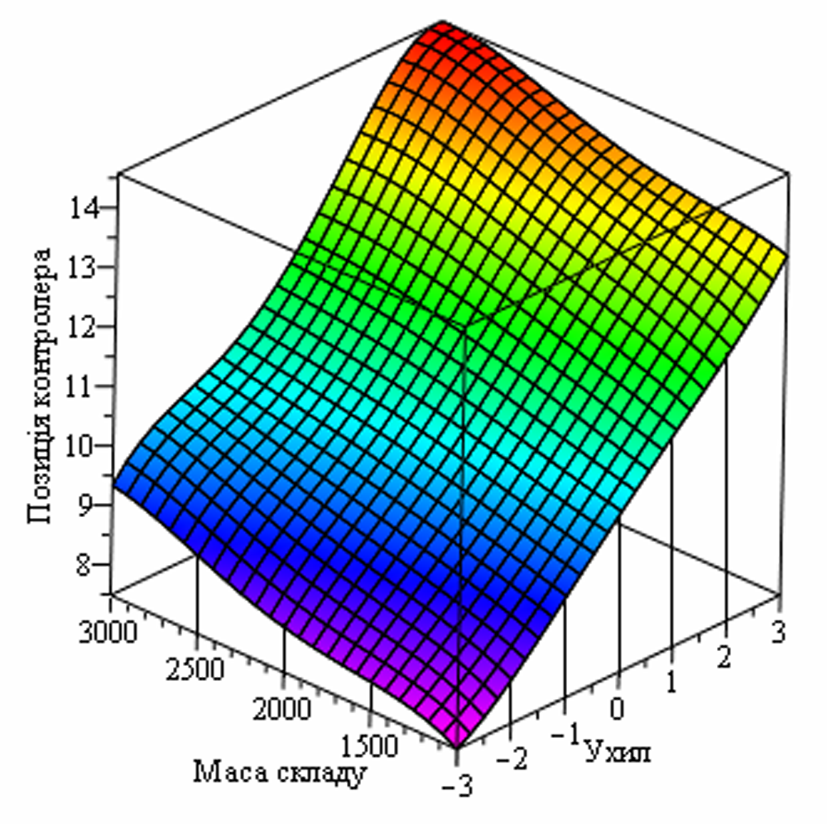

Рис. 1 Функция рационального режима управления локомотивом

Библиографический список
1. Григорова, С.Р. О резонансном падении силы трения / С.Р. Григорова, Д.М. Толстой // Докл. АН СССР. – 1966. – Т.167, № 3. – С. 562-563.
2. Толстой, Д.М. Роль собственных контактных колебаний нормального направления при трении. О природе трения твердых тел / Д.М. Толстой, Г.А. Борисова, С.Р Григорова. Минск: Наука и техника. – 1971. – 116 с.

